OS-2026031103
鼎呱呱文具-ZD阿富汗
DG-2001三层文件盘：100箱

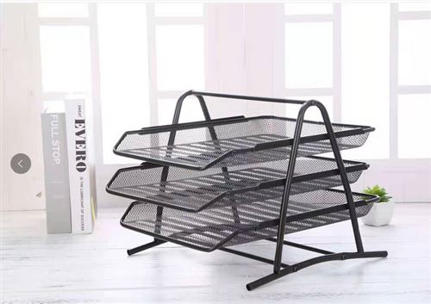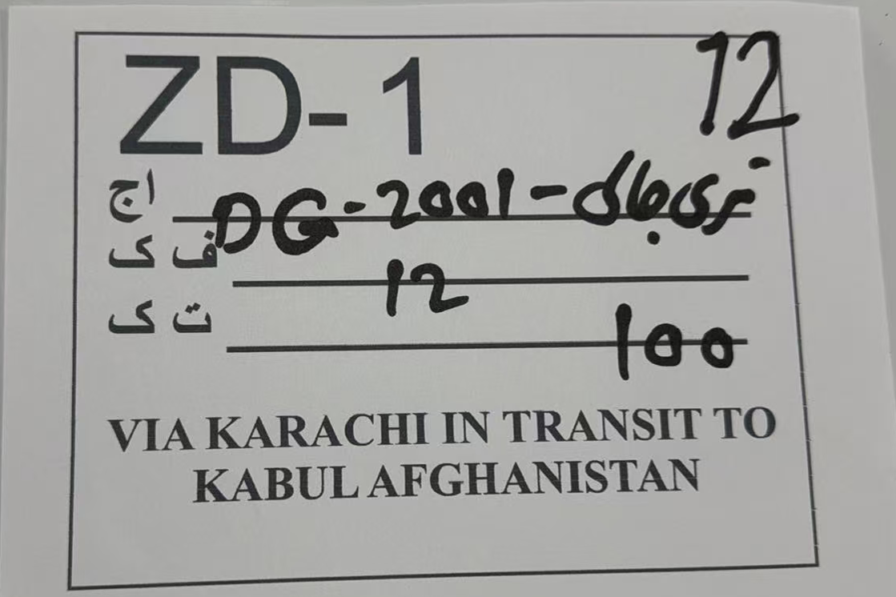

外箱加打包带
需要螺丝50包送货带给客户 贴客户唛头

预期发货时间：

